Встречу с детским писателем проведут в Троицке
03.03.2017
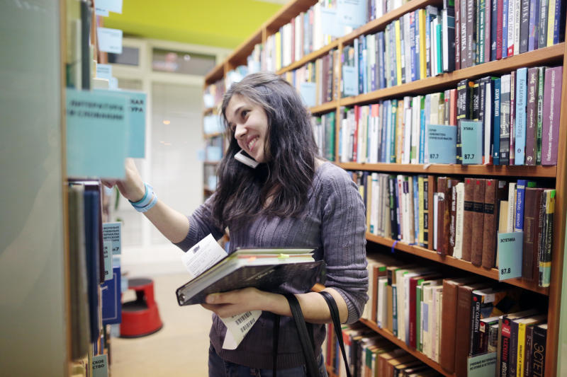

Встречу с детским писателем проведут в Троицке. Фото: архив

В преддверии Дня православной книги в библиотеке №2 городского округа Троицк организуют 10 марта встречу с детским писателем Татьяной Шипошиной.

— Гости смогут пообщаться с автором православных книг для детей и взрослых, обладательницей знака «Золотое перо Руси», которая с радостью расскажет посетителям о своем творчестве, — поделилась Наталья Алимова, сотрудница Троицкой библиотеки.

Мероприятие проведут в два сеанса. Начало первого запланировано на 15:00 - для детей, второго на 17:30 - для взрослых.

Гостей ждут по адресу: городской округ Троицк, Сиреневый бульвар, дом №1.

Адрес страницы: http://tinao.mos.ru/presscenter/news/detail/5127526.html
Префектура Троицкого и Новомосковского административных округов города Москвы

